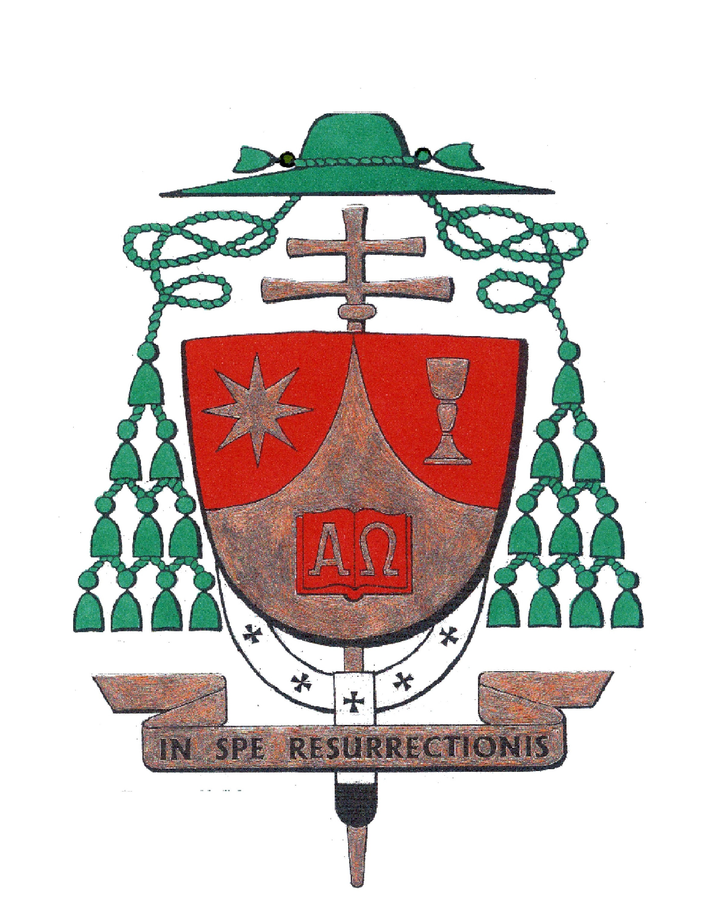
Prot. 81-2018

Basilica Cattedrale

4 febbraio 2018

Messa dell’Aurora

Omelia

Fratelli e Sorelle nel Signore,
qui presenti in Cattedrale o con noi collegati tramite i mezzi di comunicazione
Distinte Autorità,

1. La tradizionale e da noi tanto attesa "Messa dell'Aurora" ha quest'anno un contesto prezioso che dobbiamo subito evidenziare.
Oggi è domenica, il giorno del Signore Risorto e di conseguenza il giorno della Chiesa, della famiglia, il giorno della gioia, del riposo e della solidarietà.
Perché dobbiamo sempre più rispettare, vivere e proteggere la Domenica in tutti i suoi aspetti a partire dalla partecipazione alla Santa Messa? Le risposte sono state sempre numerose ed importanti. Possiamo dire che costituiscono il commento a quanto leggiamo nel Vangelo di Giovanni: "La sera di quello stesso giorno, il primo dopo il sabato ... venne Gesù, si fermò in mezzo a loro e disse: «Pace a voi». Detto questo, mostrò loro le mani ed il costato. Ed i discepoli gioirono nel vedere il Signore" (20, 19-20).
I discepoli di Gesù, fin da principio, hanno voluto conservare il ricordo di quell'incontro gioioso per renderlo attuale sempre ed ovunque.
Lo facciamo anche noi oggi, domenica 4 febbraio 2018, insieme alle sorelle e ai fratelli che onorano il giorno del Signore. Lo facciamo con le parole usate da un Prefazio che illustra egregiamente il significato della domenica: "Oggi la tua famiglia, riunita nell'ascolto della Parola e nella comunione dell'unico pane spezzato, fa memoria del Signore Risorto nell'attesa della domenica senza tramonto, quando l'umanità intera entrerà nel tuo riposo. Allora noi vedremo il tuo volto e loderemo senza fine la tua misericordia ..." (Prefazione delle domeniche del Tempo Ordinario X).

2. Queste belle sottolineature non ci distraggono dalla nostra devozione nei riguardi di Sant'Agata, che rivediamo dopo l'incontro del 17 agosto scorso.
Sant'Agata, infatti, è contenta di vederci qui numerosi e devoti e, se siamo attenti, questa mattina ci dice: dovete fare così ogni domenica, come facevo io quando gustavo qui, a Catania e insieme agli altri cristiani, la gioia della domenica. Sappiamo che allora partecipare all'incontro con Gesù Risorto poteva costituire pericolo di perdere la vita a causa delle persecuzioni.
Come frutto speciale di questa partecipazione alla Messa dell'Aurora, chiediamo a Sant'Agata di ottenerci la grazia e il dono di valorizzare bene la domenica, fino al punto da fare nostre le parole di alcuni martiri cristiani che, cinquant'anni dopo la morte di Agata, potevano proclamare "Senza la domenica non possiamo vivere". Così si espressero i Martiri di Abitene, nell'odierna Tunisia, durante la persecuzione di Diocleziano, nell'anno 303 d.C..

3. Nella prima parte della Messa e in presenza di Agata abbiamo ascoltato la Parola che il Signore ci rivolge in questa V domenica del Tempo Ordinario.
Nella pagina del Vangelo appena proclamato, Marco (1, 29-39) ci presenta Gesù in alcuni tratti essenziali: egli è attento alle necessità di tutti e particolarmente dei sofferenti, dei malati, delle persone provate dalla vita e, perciò, mette la sua autorità a servizio degli altri. Infatti, la suocera di Pietro e tutte le persone che allora beneficiarono del Suo amore, ne fecero esperienza.
Il testo ci dice che Gesù pregava. Ciò viene notato anche in altre pagine del Vangelo e questo meravigliava i discepoli, come anche noi. Marco ci svela così il segreto del Maestro: Egli, nell'intimità con il Padre, trovava la gioia e l'energia di ogni giorno. Sia così anche per noi, come certamente lo fu pure per Agata.

4. La narrazione della guarigione della suocera di Pietro è fatta con uno stile familiare e solenne insieme: "egli si avvicinò e la fece alzare prendendola per mano; la febbre la lasciò ed ella li serviva".
In questa descrizione possiamo leggere il vero significato e l'auspicato effetto di ogni nostra partecipazione alla S. Messa. Infatti, noi vi giungiamo con le infermità e le "febbri" quotidiane, con le nostre debolezze morali e persino con i nostri peccati e sperimentiamo, nello stesso tempo, la misericordia e il perdono del Signore. Inoltre, possiamo capire una bella espressione di Papa Francesco: "L'Eucaristia ... non è un premio per i perfetti, ma un generoso rimedio e un alimento per i deboli" (Evangelii Gaudium, 47).
Guariti e rafforzati dalla partecipazione alla Santa Messa, dobbiamo impegnarci nel molteplice servizio cui siamo chiamati personalmente e nella famiglia, nella comunità civile ed ecclesiale.
Tale servizio può essere qualche volta particolarmente esigente e pesante, per cui sono profondamente vere le parole di Giobbe ascoltate nella prima lettura (Gb 7, 1-4.6-7): "L'uomo non compie forse un duro servizio sulla terra e i suoi giorni non sono come quelli d'un mercenario?".

5. Vorrei accennare brevemente ad alcuni ambiti del servizio cui siamo chiamati come discepoli di Gesù e devoti di Sant'Agata.
Anzitutto, come Paolo, dobbiamo sentire l'urgenza di impegnarci nell'annunzio del Vangelo. La pagina della prima Lettera ai Corinzi (9, 16-19.22-23), ascoltata nella seconda lettura, ci descrive il fuoco missionario che ardeva nel cuore di Paolo. Anche per noi deve essere così, proprio perché la Chiesa "esiste per evangelizzare" (Paolo VI, Evangelii Nuntiandi, 14) e perché vogliamo che il nostro cuore sia riempito della gioia del Vangelo (cfr. Papa Francesco, Evangelii Gaudium).

6. Oggi si celebra la 40ma Giornata Nazionale per la Vita e la circostanza ci offre la possibilità di affermare che noi, figli del Padre celeste e come discepoli di Gesù, vogliamo essere sempre a servizio della vita, insieme a tutte le persone che ne comprendono in pienezza il valore.
Il servizio alla vita non è riservato ai soli genitori in quanto, collaborando con Dio, partecipano ai figli il dono della vita. Tutti siamo a servizio della vita per contrastare i segni di una cultura chiusa all'incontro che si manifestano "nella ricerca esasperata di interessi personali o di parte, nelle aggressioni contro le donne, nell'indifferenza verso i poveri e i migranti, nelle violenze contro la vita dei bambini sin dal concepimento e degli anziani segnati da un'estrema fragilità" (Messaggio del Consiglio Episcopale Permanente della CEI per la Giornata).
Vogliamo chiedere alla Santa Patrona Agata di farci diventare buoni come Lei per essere capaci di chinarci sulla storia umana, ferita, scoraggiata e di impegnarci a "trasformare la realtà e guarire dal dramma dell'aborto e dell'eutanasia" (ib.).

7. Partecipando alla Santa Messa portiamo all'altare il pane e il vino frutto della terra e del lavoro dell'uomo, affinché lo Spirito Santo li renda Corpo e Sangue di Cristo.
La terra offre elementi per l'Eucaristia; ha anche questo compito. Ed allora chiediamoci: come la trattiamo? Quale cura abbiamo del creato e dell'ambiente in cui viviamo?
Papa Francesco ha dedicato l'Enciclica "Laudato sì" (24 maggio 2015) a questa importante ed urgente tematica. Egli ci ricorda che sorella terra "protesta per il male che le provochiamo, a causa dell'uso irresponsabile e dell'abuso dei doni che Dio ha posto in lei" (n. 2). Egli ci indica il comportamento di San Francesco d'Assisi quale "esempio per eccellenza della cura per ciò che è debole e di una ecologia integrale, vissuta con gioia ed autenticità" (n. 10).

8. In questa cura della casa comune prestate un servizio necessario e meritorio particolarmente tutti voi, distinte Autorità, chiamate alla promozione e alla salvaguardia del vero bene comune in tutti i suoi aspetti.
Voi svolgete questo servizio come nobile professione o perché vi dedicate alla politica, con la "P" maiuscola, in quanto essa è una forma squisita di amore verso il prossimo.
Ci sta davanti la scadenza delle elezioni del 4 marzo. Tutti siamo chiamati a svolgere il servizio di eleggere coloro che eserciteranno l'attività legislativa a vantaggio della Nazione. Vogliamo vedere in questi termini il significato vero del momento elettorale, pur nel contesto legittimamente così articolato, e talvolta di difficile lettura, della campagna che la precede.
E termino, chiedendo a Sant'Agata, cittadina ed autentica cristiana della nostra Catania, di ottenerci la grazia di operare sempre e con generosità a servizio di Dio, del Vangelo, della vita, della cura della casa comune nell'esercizio delle nostre responsabilità personali, familiari, civili ed ecclesiali nei riguardi di tutti e particolarmente dei nostri carissimi giovani, coetanei dell'amata nostra Patrona.
Così sia per tutti noi.

 Salvatore Gristina

